Actividad 1
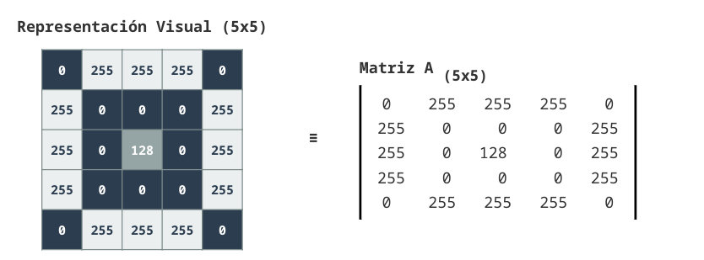
- En la matriz A ¿Cuál es el valor exacto del elemento A2,3 (Asumiendo índice base 0 para i y j)? justifique que representa visualmente
R:
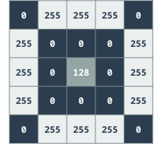

- Dado el movimiento Vertical de arriba hacia abajo 2, nos moveríamos 3 posiciones y horizontalmente nos moveríamos 4 posiciones de izquierda a derecha

Si tenemos un Tensor RGB de dimensiones 1080 x 1920 x 3, ¿Cuántos valores individuales (bytes) se están almacenando en memoria para esa única imagen sin comprimir? Realice el calculo
R: 1080 x 1920 = 2073600
2073600 x 3 = 6220800

Actividad 2

Reto en Python:
Imagine que trabaja en software para radiografías. Las imágenes están sobreexpuestas (casi completamente blanca)

- Abran si IDE de Python, Creen una matriz de prueba 5x5 usando np.random.randint(200,255,(5,5))
- Apliquen matemáticamente una reducción de contraste del 50% y disminuyan el brillo en 50 unidades
- Asegúrese de usar np.clip() y convertir a enteros np.uint8
- Imprima la matriz original y la procesada para comparar
import numpy as np
a = np.random.randint(200, 255, (5,5))
print (a)
alfa = 0.5
beta = -50.0
a_nueva = (alfa * a) + beta
a_nueva = np.clip(a_nueva, 0, 255)
print("")
print(a_nueva)
a_nueva = a_nueva.astype(np.uint8)
print("")
print(a_nueva)

Actividad 3
- Si transponemos una matriz identidad / de 4x4, ¿Cuál es la matriz resultante? Explique geométricamente porque
R:
1 0 0 0
0 1 0 0
0 0 1 0
0 0 0 1

La transposición intercambia filas por columnas. En una matriz identidad, todos los elementos distintos de cero están sobre la diagonal principal y los demás son cero, al reflejar la matriz respecto a su diagonal principal (que es la interpretación geométrica de la transposición), los unos permanecen en la misma posición y los ceros también. Por eso la matriz no cambia, se dice que la matriz identidad es una matriz simétrica, ya que cumple:
$$A=A^{T}$$En términos geométricos, la matriz identidad representa la transformación que no modifica los vectores del espacio: conserva su dirección, sentido y magnitud. Por ello, su transpuesta sigue representando exactamente la misma transformación, conclusión: La transpuesta de una matriz identidad de 4×4 es la misma matriz identidad, porque es simétrica y está formada por unos en la diagonal principal y ceros en el resto de las posiciones.

- Una imagen RGB tiene una forma de (200,200,3). Si la “aplanamos” para inducirla en la capa de entrada de una red neuronal, ¿Cuántas neuronas exactas deberá tener esa capa de entrada para recibir el vector?

R: 200x200x3 = 120000

Actividad 4
Mision Practica: Construyan un simulador básico de convolución para una matriz de 3x3 (sin usar librerías avanzadas como OpenCV, solo matemáticas en Python/NumPy)
- Creen en NumPy la matriz “Sección de imagen (I)” y el “Kernel (K)” mostrados en el diagrama superior
- Escriba el código para calcular el valor central resultante si suponemos el kernel sobre la imagen. (pist: Deben multiplicar la matriz “I” por la matriz “K” usando el producto Hadamard y luego sumar TODOS los valores de la matriz resultante usando np.sum())
- Impriman el valor del pixel central calculado. Este es el principio fundamental de como un filtro detecta texturas en Deep learning.

R:
import numpy as np
# Matriz de imagen
I = np.array([
[100, 100, 100],
[100, 200, 100],
[100, 100, 100]
])

# Kernel
K = np.array([
[0, -1, 0],
[-1, 5, -1],
[0, -1, 0]
])
# Producto Hadamard (elemento a elemento)
resultado = I * K
# Suma de todos los elementos
pixel_central = np.sum(resultado)
print("Matriz resultante:")
print(resultado)
print("\nValor del píxel central:", pixel_central)

Matriz resultante:
[[ 0 -100 0]
[-100 1000 -100]
[ 0 -100 0]]

Valor del píxel central: 600

